实验三 数字密码锁
一 实验目的
- 了解数码锁的工作原理。
- 了解数码锁的实现方法。
- 进一步掌握4×4键盘或PS/2键盘接口电路设计方法。
- 掌握状态机设计复杂控制电路的基本方法。
二 硬件需求
1．EDA/SOPC实验箱一台。
三 实验原理
数码锁又称密码锁，它只需要主人记住自己的开锁密码，开门时只需要将密码输入，就可以开门，所以密码锁的核心问题就是密码的比对问题。
假如密码锁有六位，那么在系统复位后，用户按键6次，输入一个完整的密码串，输入完6次后，系统进行比对，如果发现密码吻合，则开门，否则要求用户继续输入，如果连续3次输入的密码串都是错误的，则系统报警。
实验中还要用到4×4键盘，在《实验三 常用模块电路的设计》中已经讲述，可以直接使用已做好的模块。密码输入也可以使用PS/2接口键盘，这样可以输入更多的字符。
四 实验内容
本实验需要完成的任务就是一个密码锁，考虑到系统中有键盘扫描、七段码管显示和报警，系统时钟选择时钟模块的10KHz时钟。键盘扫描和显示均是用10KHz。输入密码时，七段码管从右至左显示按键对应的数值，每按键(0～9)一次，显示左移一次，6次密码输入结束后系统开始校验，校验结束后，七段码管全灭。也就是显示部分维持的时间就是按键6次的时间和校验的时间。密码输入连续三次错误开始报警，报警声要求为高声2.5KHz，低声1.25KHz交替报警，交替周期为1s（1Hz时钟，需要对系统时钟进行10K分频）。实验中要求用LED模块的LED1_1指示键盘状态，如果有按键按下，LED1_1亮起，直到松开该按键；用LED2_1指示门的状态，也就是密码校验结果，如果密码校验正确，LED2_1亮起，否则如果密码校验错误LED2_1闪烁4次，然后熄灭，表明密码错误。系统的复位用主芯片模块的复位键，复位时，七段码管全部熄灭。
五 实验步骤
完成数码锁的实验步骤如下：
1．首先打开Quartus II软件，新建一个工程，并新建一个VHDL File。
2．按照自己的想法，编写VHDL程序。
3．对自己编写的VHDL程序进行编译并仿真。
4．仿真无误后，根据附录一的引脚对照表，对实验中用到时钟、七段码显示、4×4键盘、扬声器、按键以及LED对应的FPGA引脚进行管脚绑定，然后再重新编译一次。
5．用下载电缆通过JTAG接口将对应的sof文件下载到FPGA中。
6．测试数码锁的工作是否满足实验要求。
注意:此实验需管脚复用
图12.4整个设计的原始VHDL源码：要求在读懂源码基础上，按图12.1改写各模块：密码位数0~8位，用开关“#”作为输入密码开始和结束符，如要输入密码 “1234567”则输入“#1234567#”，第二个“#”号输入即开始比较密码。可以定义8个信号save1、save2……save8来存储预置的密码。用“*”号作为设置密码的开始和结束符，即要设置密码为“1234”则输入“*1234*”,第二个“*”号输入即将密码存入save1~save8中。为便于表示特殊符号（字母、“-”号、消隐、密码中空余位……），将BCD码扩展一位为5位。

实验设计的各模块图：
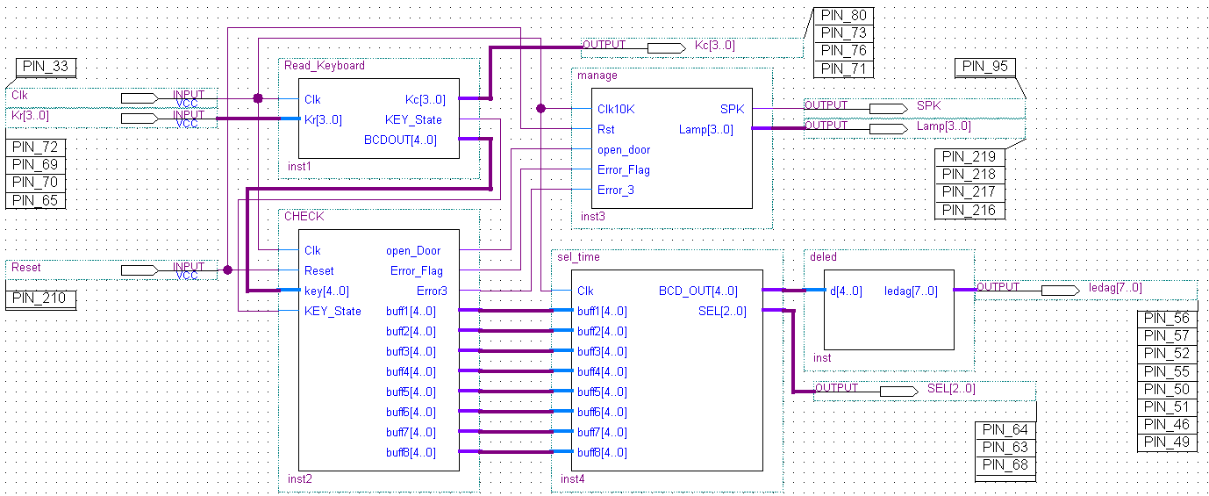
图12.1 数字密码锁模块图
其中，“Read_Keyboard”，与实验三中的4×4键盘模块一致。

“CHECK”模块功能是读取输入的键值并依次送入buff1~buff8，以提供显示（从左到右顺序），并存储密码值（“*”号作为开始和结束符）或与save1~save8存储的密码相比较（“#”号作为开始和结束符），校验密码的情况通过open_Door、Error_Flag和Error_3输出，以提供彩灯和喇叭控制：
Key：键盘输入，输入控制符（*、#等）或数字。
open_Door：开门信号，密码校验通过时为“1”（持续5秒）
Error_Flag：出错标志，密码校验错误时为“1”（持续4秒）
Error_3：三次出错标志，三次密码校验错误时一直为 “1”，“Reset”为低才能使其恢复为“0”
buff1~buff8：8位密码输入，未输入的位用大于“10000”的特殊符号表示。
“manage”模块功能是根据开门或错误标志控制彩灯和喇叭。其部分代码见图12.4
SPK：扬声器输出，当三次错误后，按1Hz频率交替用高声2.5KHz，低声1.25KHz报警。
Lamp[3..0]：彩灯输出，出错时一个灯按1Hz频率闪烁3秒，3次错误时4个灯按1Hz频率持续闪烁，开门时4个灯长亮（持续5秒）。
“sel_time”模块功能是数码管动态扫描，并从选择对应的buff位按顺序输出到译码器译码显示。
“deled”模块功能是BCD译码输出。

“CHECK”模块设计方法：
要求用状态机改写。状态机可以清晰的描述控制过程，如图12.2所示。
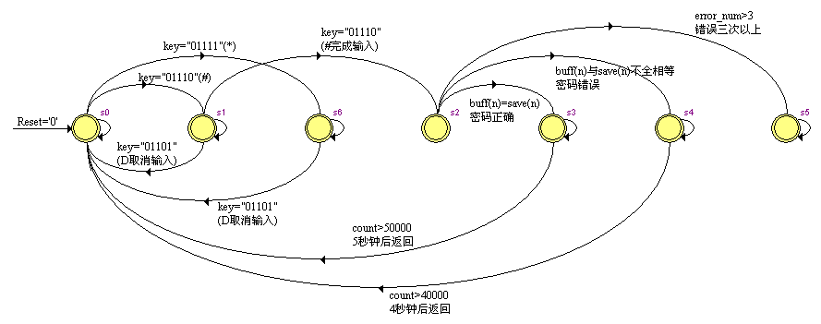
图12.2 密码设置及检查“CHECK”模块状态转换图
用下面所示代码读取按键值，可以保证每按一次键，读取的键值（用current_key保存）持续一个时钟周期，而其他时间current_key=“11111”（表示没有按键按下）。用“current_key”代替状态图中的“key”避免重复读入键值。
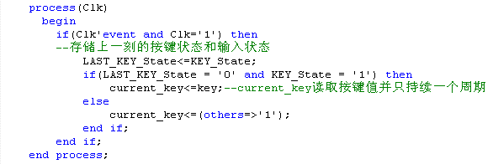
各个状态要检查的输入、转换条件、输出值分析如下：
S0：初始态，复位(Reset=0)或其它未知状态均转入本状态。
输入：检查键盘输入。
状态转换：当键盘输入“#”号，转到S1（校验密码）；当键盘输入“*”号，转到S6（修改密码）。
输出：buff(n)=“11111”（消隐）。
其它：状态转入S1、S6时，应将buff1~buff8置为“10001”（输入提示符“-”）。
S1：输入密码。
输入：检查键盘输入。
状态转换：当键盘输入“#”号，转到S2（输入完成，校验密码）；当键盘输入“D”号，转到S0（取消输入）。
输出：如果键盘输入“0~9”的数字，则buff(n+1)= buff(n)（左移一位），buff1<=key；当输入了8个数字后，只接收“#”号和“D”键。
其它：不用记录输入个数，只需要判断buff8是不是“10001” （输入提示符“-”）即可确定是否输入了8个数字。
S2：校验密码。
输入：无。
状态转换：buff(n)=save(n)（密码正确）转入S3；密码不正确：①Error_Num>2时转入S5②Error_Num<=2时转入S4。
输出：Count=0（延时计数清零）。
其它：当密码正确时应将Error_Num（错误次数）清零；密码错误时应将Error_Num+1。
S3：开门状态。
输入：Count。
状态转换：Count>=49999时转入S0（开门状态持续5秒）。
输出：open_Door=1；Count= Count+1；buff8~buff1显示“OPEndOOR”（选做，在译码器中应添加相应编码用于显示对应字母）。
其它：
S4：密码错误。
输入：Count。
状态转换：Count>=29999时转入S0（错误状态持续3秒）。
输出：Error_Flag=1；Count= Count+1；buff8~buff1显示“RRROR--’错误次数’”（选做，在译码器中应添加相应编码用于显示对应字母）。
其它：
S5：密码错误超过3次。
输入：
状态转换：死循环，无法转入其它状态（只有通过复位(Reset=0)才能转入S0）。
输出：Error3 =1；buff8~buff1显示“-LOCKED-”（选做，在译码器中应添加相应编码用于显示对应字母）。
其它：
S6：修改密码。
输入：检查键盘输入。
状态转换：当键盘输入“*”号，则保存密码然后转到S0；当键盘输入“D”号，转到S0（取消输入）。
输出：如果键盘输入“0~9”的数字，则buff(n+1)= buff(n)（左移一位），buff1<=key；当输入了8个数字后，只接收“*”号和“D”键。
其它：
图12.3为“CHECK”模块的VHDL代码（去掉了部分实现代码——“……”部分），请按照前面的设计思路补充完整。
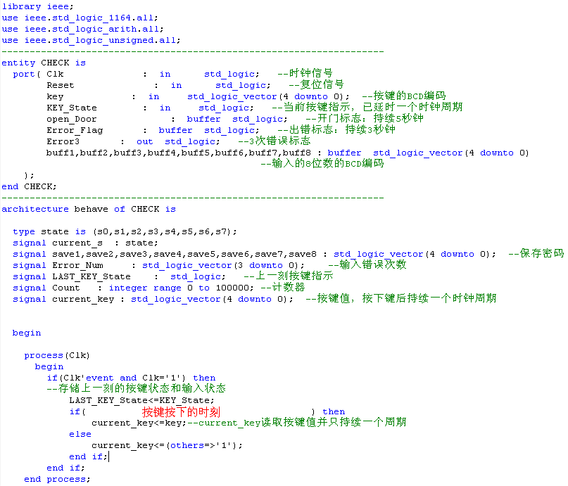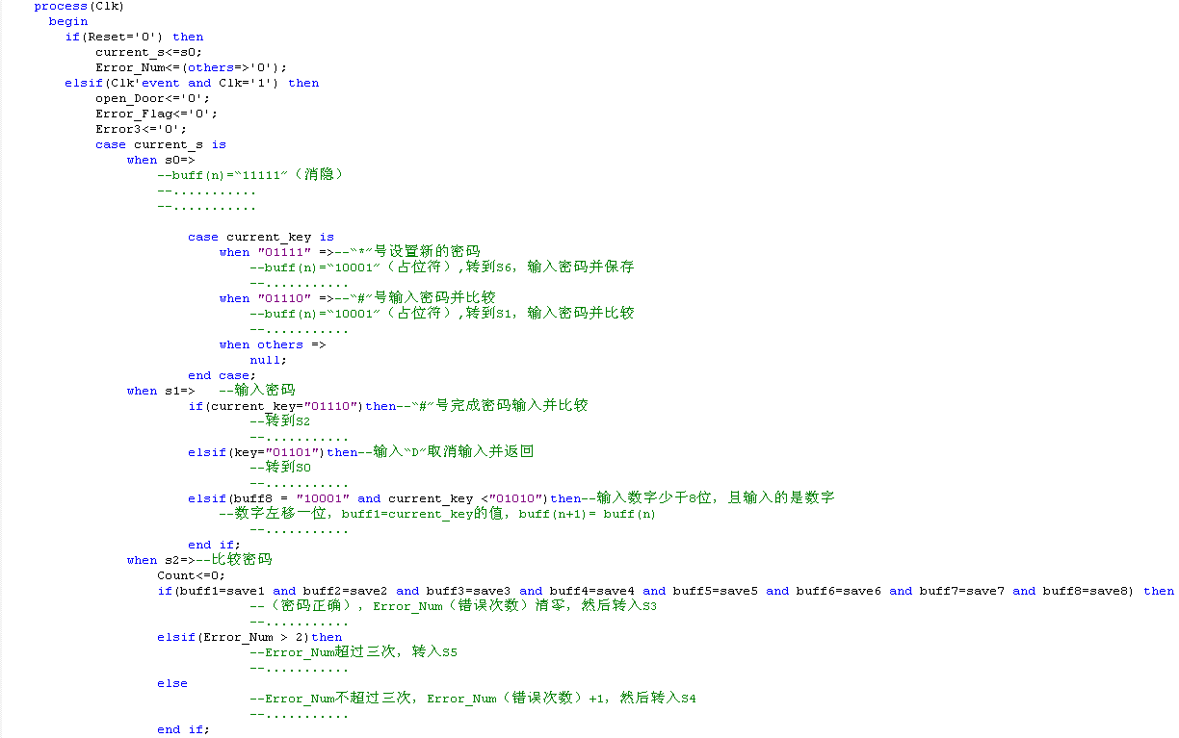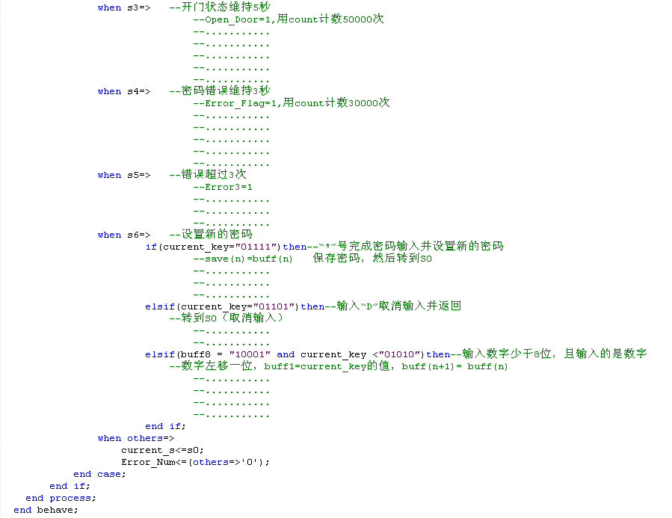
图12.3 “CHECK”模块的部分VHDL代码
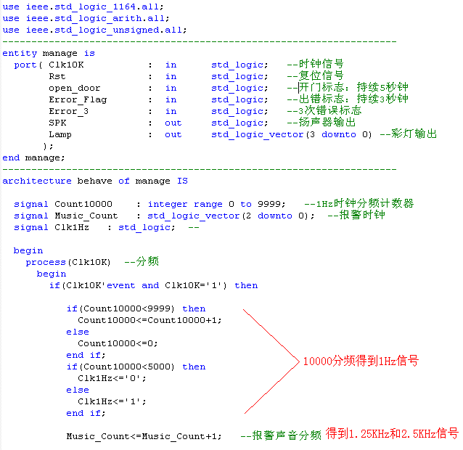
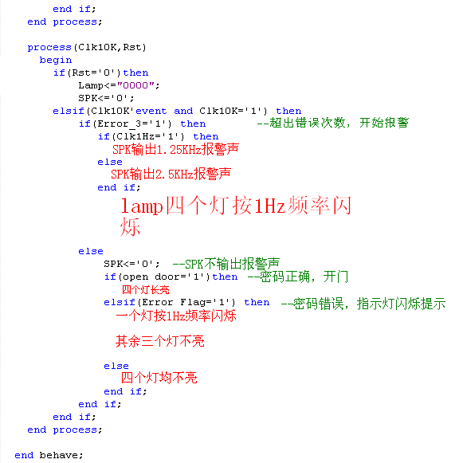
图12.4 “MANAGE”模块的部分VHDL代码
六、实验报告要求
1．详细论述源码中实现各功能的设计方法。
2．总结用状态机设计控制电路的要点。
3. 6×6键盘有几种按键状态（不包括组合键），应该定义多少编码来表示？如果包含所有组合键，则用于表示按键状态的编码至少应定义为几位？
4. 如果用“#”键作为功能键（类似PC键盘上的[Ctrl]键），如何输入“#+C”（类似于“Ctrl+C”）这种组合功能键？（只说思路，不用给出具体实现）
5. 实验的心得体会。

